ETNOSIGS: ESPACIALIZAÇÃO DOS SÍTIOS DE CAPTURA DO DESEMBARQUE PESQUEIRO NO MUNICÍPIO DE SANTARÉM, PARÁ, BRASIL.

Diego Valente Pereira^{1*}; Keid Nolan Silva Sousa²; Josele Trindade da Silva³; Geane Pinto Feitosa⁴; Joelson Leal Lima⁵

¹diegovalentep@gmail.com. Graduando em Engenharia de Pesca/UFOPA. ²keid.ufopa@gmail.com. Professor/UFOPA. ³josele.trinhup@gmail.com. Graduanda em Engenharia de Pesca/UFOPA. ⁴feitoza.ictaufopa@gmail.com. Graduanda em Engenharia de Pesca/UFOPA. ⁵joelsonleall@gmail.com. Graduando em Biologia/UFOPA.

RESUMO

O presente estudo visa espacializar os sítios de captura através do desembarque pesqueiro no município de Santarém Pará por meio da ferramenta EtnoSIGs. O georreferenciamento dos sítios de captura foi realizado através da participação dos usuários do recurso os pescadores, a partir de encontros na Colônia de Pescadores Z-20. Para tal atividade os mesmos fizeram uso de mapas da possível área de pesca e dos dados coletados perante o desembarque, com o intuito de identificar os sítios de captura de acordo com seus conhecimentos da região. Todas as informações adquiridas junto aos pescadores foram processadas em ambiente computacional, através de rotina de vetorização, a partir de geração de arquivos shapefile-Esri no software livre QUANTUM GIS versão 2.14.3, possibilitando a representação das informações originalmente tabulares em topologias computacionais georreferenciadas. Foram georreferenciados 101 sítios de captura, incluindo sistemas de lagos, rios, ilhas, igarapés e paranás, sendo que a maioria são lagos, correspondendo a aproximadamente 68% do total, 21% são em rios, 5% paranás, igarapés e ilhas com apenas 4% cada. Abrangendo um total de oito municípios: Santarém, Belterra, Juruti, Óbidos, Curuá, Alenquer, Monte Alegre e Prainha, estando a maior concentração dos sítios de captura num raio entre 20 e 60 km de Santarém, com elipse de distribuição direcional no eixo direcional sentido Noroeste/Sudeste bastante proeminente. O conhecimento tradicional integrado ao avanço tecnológico apresenta notória eficácia quanto a visualização espacial dos eventos pesqueiros, possibilitando a clara detecção e melhor gestão dos ambientes de pesca e seus conflitos.

Palavras-chave: Geotecnologia; Pesca; Tradicional.

- INTRODUÇÃO

Diversos autores como (FABRÉ e ALONSO, 1998); (RUFFINO e MITLEWSKI, 2003); (BARTHEM e FABRÉ, 2004); (SANTOS e SANTOS, 2005) destacam a atividade pesqueira na região Amazônica em relação as demais regiões brasileiras, como uma das atividades humanas mais importantes, principalmente para a população ribeirinha, devido a utilização do recurso tanto de forma socioeconômica quanto cultural, envolvendo um grande número de pessoas e uma vasta área que se estende desde a orla marítima até as margens dos rios e lagos da várzea Amazônica. Diversos fatores como a paisagem, clima, dinâmica sazonal de alagação, atuam sobre a distribuição, abundância, e ecologia dos recursos pesqueiros, e da pesca, em virtude da adequação das estratégias do pescador frente a tais mudanças, atestando o seu nível de conhecimento tradicional em relação à ecologia dos peixes e às variações da pesca nos diversos ambientes (CARDOSO e FREITAS, 2007).
Ao longo das últimas décadas os métodos empregados em estudos ambientais, como análises envolvendo geoprocessamento, sofreram impactos positivos devido ao avanço da manipulação de ferramentas destinadas a análise de paisagem, através da quantificação dos processos que a modelam (CARVALHO e LATRUBESSE, 2004). Tais ferramentas, como os Sistemas de Informações Geográficas (SIGs) tornaram-se técnicas úteis na pesquisa, em virtude do grande volume de informações envolvidas na atividade pesqueira, na inter-relação da ictiofauna com a várzea e a necessidade de realizar o mapeamento, manejo e monitoramento dos recursos naturais (SOARES et al., 2008; SOUSA, 2009).
Há necessidade de algum tipo de análise espacial dos dados de desembarque da frota pesqueira artesanal, para identificar os possíveis padrões espaciais dos dados, no entanto, se no contexto mundial, a utilização de geotecnologias para dados pesqueiros ainda é muito jovem, no contexto amazônico, a situação é ainda mais recente, neste sentido, é prioritária a necessidade de ampliação do espectro de aplicações geotecnológicas em estudos pesqueiros na região amazônica, sobretudo pela possibilidade da realização de estudos no nível de macro escala geográfica (SOUSA, 2005).
A percepção territorial-ambiental dos indivíduos, no caso da pesca como o pescador percebe o seu entorno é essencial para a implementação de qualquer modelo de ordenamento territorial pesqueiro e para o fortalecimento de suas territorialidades, principalmente as maneiras como os pescadores se localizam e mapeiam seu território de atuação, fato que na maioria das vezes é desconsiderado pelas entidades governamentais, que consideram somente o recurso natural no momento de elaboração de políticas públicas para o ordenamento pesqueiro (SILVA, 2012).
O EtnoSIGs, também conhecido como etnomapeamento ou mapeamento participativo consiste na confecção de mapas por parte da população tradicional, nos quais podem ser lançadas uma série de classes de informação, tais como locais de ocorrência e uso de recursos naturais, havendo variação quanto a metodologia aplicada na confecção como mapas livremente desenhados, até aqueles feitos em folhas transparentes de acetato ou papel vegetal, sobre mapas previamente produzidos a partir de imagens de satélite e outras informações vetoriais relevantes, como limites territoriais, rios, entre outras ( TRANCOSO et al., 2012).
Possivelmente a integração da geoinformação, com dados de controle de desembarque e o vasto conhecimento tradicional dos pescadores artesanais seja fundamental para subsidiar às tomadas de decisão, principalmente quanto ao impacto da explotação das áreas de pesca, atuando como ferramenta inovadora e eficiente de gestão. Com essa abordagem o presente estudo visa espacializar os sítios de captura através do desembarque pesqueiro no município de Santarém Pará por meio da ferramenta EtnoSIGs.

2- MATERIAL E MÉTODOS

ÁREA DE ESTUDO
O município de Santarém (figura 01) localiza-se no estado do Pará, norte do Brasil. A cidade representa o principal porto de desembarque da região do Baixo Amazonas (BATISTA et al., 2004), com uma população de aproximadamente 300.000 habitantes, e área de 17.898,389 km2 (IBGE, 2016).
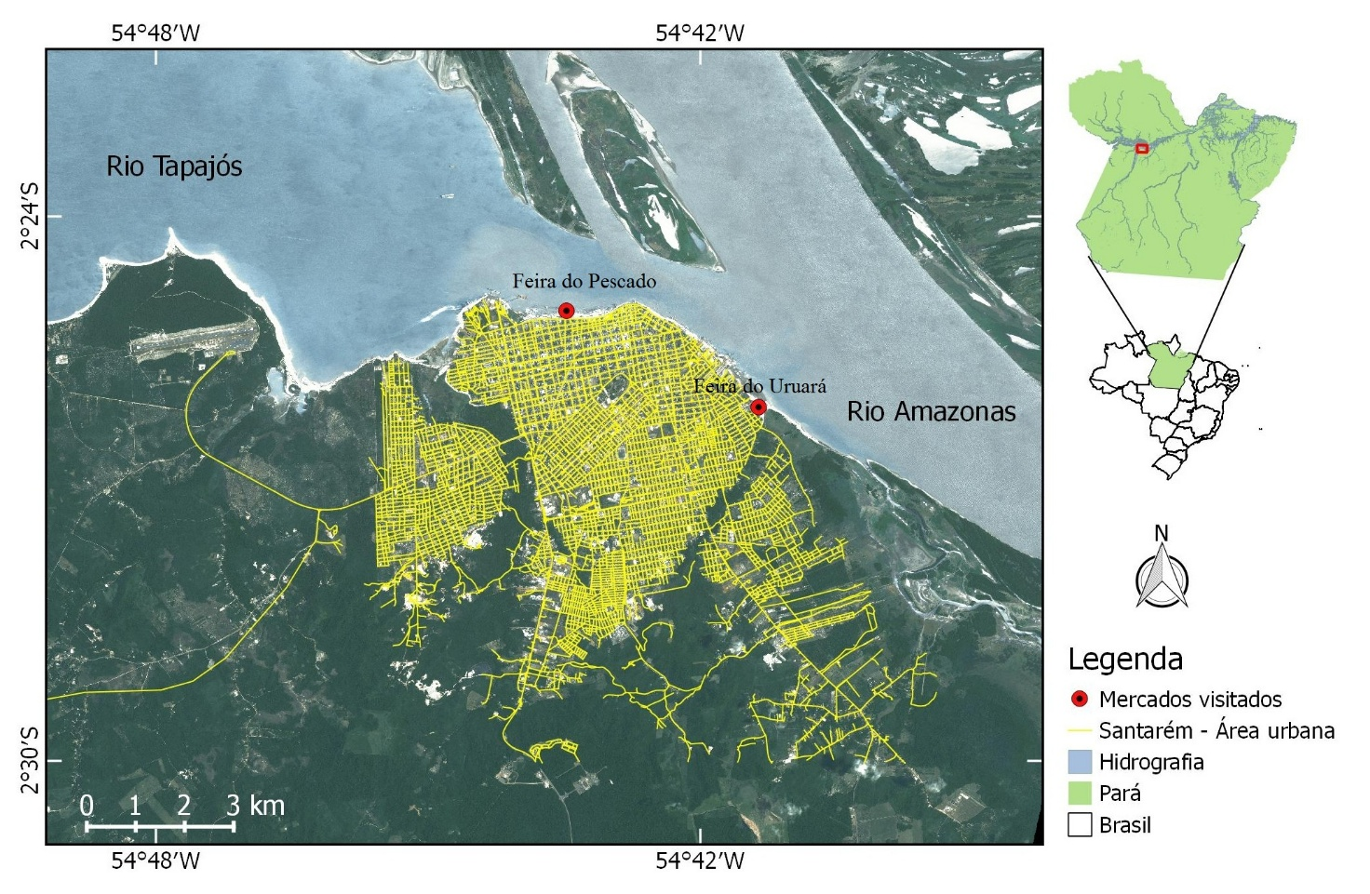
Figura 1: Localização dos portos de desembarque de pescado Feira do Pescado e Feira do Uruará, Santarém, Pará.

AQUISIÇÃO DE DADOS
Os dados desse estudo integram o banco de dados do Laboratório de Geoinformação Aquática da Universidade Federal do Oeste do Pará – UFOPA, os mesmos foram coletados nos portos da Feira do Pescado no período de 2012 a 2016 e Feira do Uruará de 2014 a 2015, administrados pela Colônia de pescadores Z-20, tidos como os os dois principais pontos de desembarque da frota pesqueira artesanal do munícipio. O acompanhamento foi efetuado seguindo a dinâmica de desembarque de cada porto, entre 06:00 e 10:00 hrs na Feira do Pescado, e 15:00 a 18:00 hrs na Feira do Uruará, e consistiu no registro de diversas informações das quais fazem-se uso nesse trabalho somente de: nome do sítio de captura; característica do ambiente; comunidade mais próxima; cidade mais próxima do sítio de captura.
Para o reconhecimento, identificação e registro das coordenadas de localização dos sítios de captura pelos pescadores, elaborou-se três mapas da possível área abrangida pela frota pesqueira em escala de 1:100.000, obtido de imagem de satélite LandSat 8 sensor OLI, composição colorida, ano 2015, adquirida do banco de imagens do United State Geology Service-USGS, impresso em cores, em papel tamanho A2. Toda a matriz de dados vetoriais que caracteriza a forma de relevo hidrográfico foi compilada da base do Instituto Brasileiro de Geografia e Estatística - IBGE e da Agência Nacional das Águas – ANA, ambas de domínio público disponibilizados nos sites: (www.ibge.gov.br) e (www.ana.gov.br) e definidos cartograficamente com coordenadas geográficas (graus, minutos e segundos), DATUM WGS84 / UTM zona 21S, por ser esse último utilizado de forma padronizada para todos os arquivos gerados.
O georreferenciamento dos sítios de captura foi realizado através da participação dos usuários do recurso os pescadores, a partir de encontros na Colônia de Pescadores Z-20. Para tal atividade os mesmos fizeram uso de mapas da possível área de pesca e dos dados coletados perante o desembarque, com o intuito de identificar os sítios de captura de acordo com seus conhecimentos da região.

TRATAMENTO DOS DADOS
Como plataforma de SIG utilizou-se o software livre QUANTUM GIS versão 2.14.3. O mapeamento do uso de recursos naturais por populações tradicionais inclui um conjunto de técnicas que vão desde abordagens amplamente participativas até abordagens mais técnicas, com foco específico nos Sistemas de informações Geográficas (SIGs). Assim como (SOUSA, 2009) todas as informações adquiridas junto aos pescadores foram processadas em ambiente computacional, através de rotina de vetorização, a partir de geração de arquivos shapefile-Esri, possibilitando a representação das informações originalmente tabulares em topologias computacionais georreferenciadas, passando a ser definidas como geoinformação pesqueira.
Quanto aos atributos paisagísticos estimados da estrutura e composição dos sítios de captura de pescado em relação a distância dos mesmos em (km) do porto de desembarque, foi realizada aplicando-se a ferramenta buffer, que gera polígonos com distâncias específicas em relação a determinada área, sendo no caso em questão gerado quatro zonas de distância a partir de um centróide definido na cidade de Santarém, com os respectivos raios 20 km, 60 km, 100 km e 140 km.
Para visualizar possível padrão direcional dos sítios de captura fez-se uso da ferramenta Elipse de distribuição direcional no SIG. A técnica da elipse de distribuição direcional, também conhecida como elipse de desvio padrão, mostra a distribuição espacial em dois sentidos: densidade (ou compacidade) e orientação, proporcionando o conhecimento da natureza da distribuição dos dados na sua assimetria, sendo determinada por meio de três parâmetros: ângulo de rotação, dispersão ao longo do maior eixo e dispersão ao longo do menor eixo. O eixo maior define a direção de máxima dispersão da distribuição, enquanto, o menor eixo é perpendicular ao eixo anterior e define a mínima dispersão (TARTARUGA, 2008).

3- RESULTADOS E DISCUSSÃO

Foram georreferenciados 101 sítios de captura (figura 2) que contribuem com o fornecimento de pescado para os dois principais portos de desembarque e comercialização da frota pesqueira artesanal do município de Santarém, incluindo sistemas de lagos, rios, ilhas, igarapés e paranás de acordo com as formas como os pescadores cartografam seu território de atuação. Desses 101 sítios de captura identificados a maioria são lagos, correspondendo a aproximadamente 68% do total, 21% são em rios, 5% paranás, igarapés e ilhas com apenas 4% cada, evidenciando a importância dos lagos de várzea para a atividade pesqueira na região.

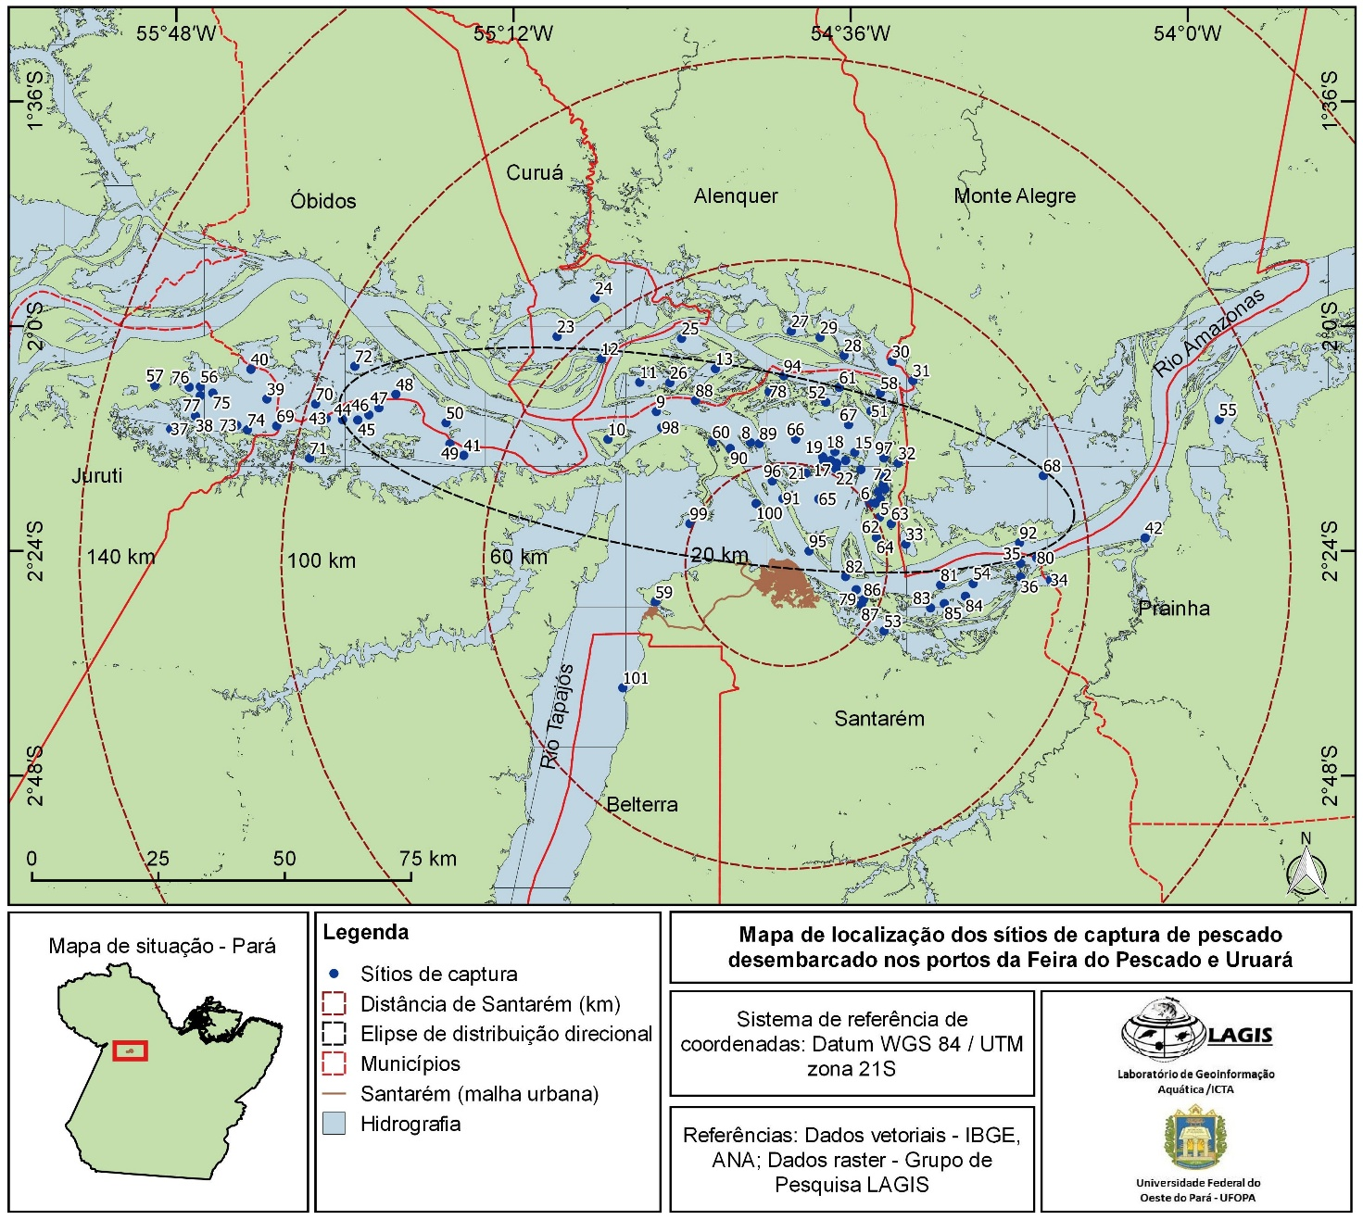
Figura 2: Mapa de localização dos sítios de captura de pescado desembarcado nos portos da Feira do Pescado e Feira do Uruará, Santarém – PA.

A espacialização dos dados permitiu identificar o raio de maior concentração dos sítios de captura explotados pela pesca que desembarca em Santarém. Para tanto, quatro zonas de distância, calculadas em relação ao centróide Santarém, foram estabelecidas considerando intervalos de 40km. A espacialização demonstrou a tendência de maior concentração dos sítios de captura num raio entre 20 e 60 km de Santarém (n 62), uma distância relativamente pequena se comparado ao estudo realizado por (SOUSA, 2005) em Manaus, onde tal concentração ficou em um raio de 400 km do porto de desembarque. Fato que pode ser justificável devido a menor autonomia da frota pesqueira que desembarca nos referidos portos do estudo, em virtude dos barcos com maiores autonomias desembarcarem em portos privados.
A elipse de distribuição direcional , além de indicar a localização da maior concentração dos sítios de captura, indica a orientação geral da distribuição espacial dos mesmos, apresentando característica bastante alongada, indicando um eixo direcional no sentido Noroeste/Sudeste bastante proeminente. Essa característica é pararela ao sentido do rio Amazonas, reforçando a importância da várzea Amazônica como detentora de importantes áreas explotadas pela pesca.
Os sítios de captura de pescado que desembarcam em Santarém abrangem um total de oito municípios, sendo que a grande maioria situa-se no próprio município, havendo no entanto, sítios de captura também em Belterra, Juruti, Óbidos, Curuá, Alenquer, Monte Alegre e Prainha, subsidiando a hipótese de (SOARES et al., 2008) que o pescado desembarcado em Santarém provem de diversas regiões não pertencentes ao município, em virtude da crescente demanda e da busca por sítios de captura mais produtivos. Mesmo Santarém sendo o principal centro de desembarque e comercialização da região do baixo Amazonas (BATISTA et al., 2004) os demais municípios também dependem da atividade pesqueira, consequentemente há sobreposição de sítios de captura explotados pelas diversas frotas pesqueiras, ocasionando conflitos pelo uso da áerea e recurso.
Embora seja aparentemente homogêneo e indiviso, o ambiente aquático Amazônico apresenta marcas, locais e territórios definidos e defendidos pelos pescadores durante a sua atividade, reconhecer a existência desses territórios pesqueiros e identificar a estratégia de uso dos mesmos pode auxiliar na elaboração de normas para o seu manejo constituindo-se em um importante instrumento de gestão das pescarias, minimizando conflitos em áreas de livre acesso (PEREIRA E FABRÉ, 2009). O mapeamento dos lagos para efetivar o manejo participativo das comunidades é de fundamental importância para um melhor entendimento da região, no entanto, grande parte dos estudos sobre sensoriamento remoto está relacionada à questão florestal, a geologia ou mesmo o uso e ocupação do solo, sendo que a utilização desse método para questão pesqueira na Amazônia tem sido pouco explorada (PINTO et al., 2011).

4- CONCLUSÃO

O conhecimento tradicional integrado ao avanço tecnológico apresenta notória eficácia quanto a visualização espacial dos eventos pesqueiros, possibilitando a clara detecção e melhor gestão dos ambientes de pesca e seus conflitos, fortalecendo a participação e valorização do conhecimento tradicional espacial dos pescadores.

5- AGRADECIMENTOS

Agradecimentos ao Instituto de Ciência e Tecnologia das Águas – ICTA, por meio do Laboratório de Geoinformação Aquática – LAGIS da Universidade Federal do Oeste do Pará – UFOPA, por disponibilizar infraestrutura para desenvolver a presente análise.

6- REFERÊNCIA BIBLIOGRÁFICA

FABRÉ, N.N.; ALONSO, J.C. Recursos ícticos no Alto Amazonas: Sua importância para as populações ribeirinhas. Bol. Mus. Para. Emílio Goeldi, Sér. Zool., v. 14, nº1, p.19-55, 1998.
RUFFINO, M.L.; MITLEWSKI, B. Manejo participativo da pesca no médio Amazonas: histórico, metodologias e principais resultados. In: CAPPATO, J.; OLDANI, N.; PETÉAN, J. Pesquerías continentales en América latina: Hacia la sustentabilidad del manejo pesquero. Santa Fé: Universidad Nacional del Litoral, 2003. p.197-214.
BARTHEM, R.B.; FABRÉ, N.N. Biologia e diversidade dos recursos pesqueiros da Amazônia. In: RUFFINO, M.L. A pesca e os recursos pesqueiros na Amazônia brasileira. Manaus: Ibama/ProVárzea, 2004. p.17-62.
SANTOS, G.M. Dos.; SANTOS, A.C.M. Dos. Sustentabilidade da pesca na Amazônia. Estudos avançados, vol19, n54, p.165-182, 2005.
CARDOSO, R.S.; FREITAS, C.E. De C. Desembarque e esforço de pesca da frota pesqueira comercial de Manicoré (Médio Rio Madeira), Amazonas, Brasil. Acta Amazonica, v.37, p.605-612, 2007.
CARVALHO, T.M. De C.; LATRUBESSE, E.M. Aplicação de modelos digitais do terreno (MDT) em análises macrogeomorfológicas: o caso da bacia hidrográfica do Araguaia. Revista Brasileira de Geomorfologia, ano 5, nº1, p.85-93, 2004.

SOARES, E.C.; TEIXEIRA, C.V.; OLIVEIRA, A.C. De.; PARISE, M.; PINTO, W.H.A. Avaliação da pesca através do banco de estatística e SIG na região de Santarém, estado do Pará, Brasil. Revista Brasileira de Engenharia de Pesca, v.3, nº1, p.98-107, 2008.
SOUSA, R.G.C. Distribuição espacial da pesca no Lago Grande de Manacapuru (Amazonas) – Bases para subsidiar políticas de sustentabilidade para a pesca. 2009. 93p. Dissertação (Mestrado) - Universidade Federal do Amazonas, Manaus.
SOUSA, K.N.S. A pesca profissional em sistema de lagos no eixo fluvial Solimões-Amazonas e principais tributários do estado do Amazonas. 2005. 177p. Tese (Doutorado) – Instituto Nacional de Pesquisa da Amazônia/ Universidade Federal do Amazonas, Manaus.
SILVA, C.N. Geotecnologias aplicadas ao ordenamento territorial pesqueiro. 2012. 190p. Tese (Doutorado) – Universidade Federal do Pará, Belém.
TRANCOSO, R.; MILLER, R.P.; GOULART, A.; TRINDADE, H.; CORREIA, C.S. EtnoSIGs: Ferramentas para a gestão territorial e ambiental de terras indígenas. In: PAESE, A.; UEZU, A.; LORINI, M.L.; CUNHA, A. Conservação da biodiversidade com SIG. São Paulo: Oficina de Textos, 2012. p.107-124.
BATISTA, V. Da S.; ISAAC, V.J.; VIANA, J.P.; Exploração e manejo dos recursos pesqueiros da
Amazônia. In: RUFFINO, M.L. A pesca e os recursos pesqueiros na Amazônia brasileira. Manaus: Ibama/ProVárzea, 2004. p.63-151.
Instituto Brasileiro de Geografia e Estatística - IBGE. Censo Demográfico 2010. Disponível em: http://cidades.ibge.gov.br/xtras/perfil.php?codmun=150680. Acesso em: 13 julho 2017.
SOUSA, K.N.S. Representação espacial de dados pesqueiros na Costa norte Amazônica: Mapeamento e análise descritiva de dados de desembarque no estado do Pará. In: XIV Simpósio Brasileiro de Sensoriamento Remoto, 2009. Natal. Anais. Natal/RN. INPE-BR, 2009. p.4425-4432.
TARTARUGA, I.G.P. Análise espacial da centralidade e da dispersão da população do Estado do Rio Grande do Sul de 1970 a 2000: notas preliminares. In: XVI Encontro Nacional de Estudos Populacionais, 2008. Caxambu. Anais. Caxambu/MG. FEE-BR, 2008.
PEREIRA, S.A.; FABRÉ, N.N. Uso e gestão do território em áreas de livre acesso no Amazonas, Brasil. Acta Amazonica, v.39, p.561-572, 2009.
PINTO, W.H.A.; RASEIRA, M.B.; SANTANA, C.B. Da S. Uso do sensoriamento remoto para mapeamento dos lagos de acordo de pesca no estado do Amazonas – AM. In: XV Simpósio Brasileiro de Sensoriamento Remoto - SBSR, 2011.Curitiba. Anais. Curitiba/PR. INPE-BR, 2011. p.4932

